UN EXEMPLE DE COOPÉRATION INTERNATIONALE

Le premier représentant LAUDA Beun de Ronde reçoit la médaille Dr. Rudolf Wobser

Lauda-Königshofen, le 10 octobre 2022 - Le distributeur néerlandais de laboratoires Beun de Ronde B.V., fournisseur d'équipement scientifique fort d'une histoire impressionnante de plus de 100 ans, compte depuis de nombreuses décennies parmi les partenaires les plus fiables de LAUDA DR. R. WOBSER GMBH & CO. KG. Les deux entreprises familiales travaillent ensemble sans interruption depuis 1958 déjà, Beun de Ronde a été la première représentation de LAUDA à l'étranger et donc presque dès le début aux côtés du leader mondial actuel. Après le décès des deux fondateurs de l'entreprise, Beun et de Ronde, Joop Klinkenberg, confident de longue date, a repris les parts et la direction de l'entreprise, qu'il a ensuite transmise à son fils Mike. En hommage à ce partenariat exceptionnel et étroit, Mike Klinkenberg, aujourd'hui associé gérant, s'est vu décerner la médaille Dr. Rudolf Wobser. Dans le cadre d'un dîner festif au siège de l'entreprise près d'Amsterdam, le Dr Gunther Wobser, associé gérant de LAUDA, a remis la distinction en présence de son père, conseiller et associé, le Dr Gerhard Wobser, ainsi que de l'autre directeur de Beun de Ronde, Corné Reuvers.

Le Dr Gunther Wobser remet toujours la distinction en personne. Cette fois-ci, l'occasion était inédite : « La relation entre LAUDA et Beun de Ronde est très particulière, car pour LAUDA, il s'agit de la première représentation avec laquelle un contrat a été conclu le 15 août 1958. La collaboration remonte même plus loin, puisque le fondateur de l'entreprise, le Dr Rudolf Wobser, connaissait déjà Jan de Ronde de par son activité antérieure. Beun de Ronde a largement contribué au succès de notre entreprise, surtout à ses débuts, et je tiens à l'en remercier chaleureusement au nom de toutes les personnes concernées. Jusqu'à aujourd'hui, notre collaboration constitue la base de notre succès économique commun et peut sans aucun doute être considérée comme l'exemple type de la coopération internationale et de voisinage entre deux entreprises familiales ».

La médaille Dr. Rudolf Wobser en or véritable a été créée à l'occasion du 60e anniversaire de l'entreprise en 2016 et est décernée depuis lors aux personnes qui ont accompli des choses extraordinaires pour l'entreprise familiale. Les collaborateurs ayant plus de 50 ans d'ancienneté sont par exemple honorés par cette distinction. Au total, 16 médailles Dr. Rudolf Wobser ont été décernées. Avec Mike Klinkenberg, c'est la première fois qu'une personne extérieure à l'entreprise et à l'Allemagne reçoit cette distinction importante.

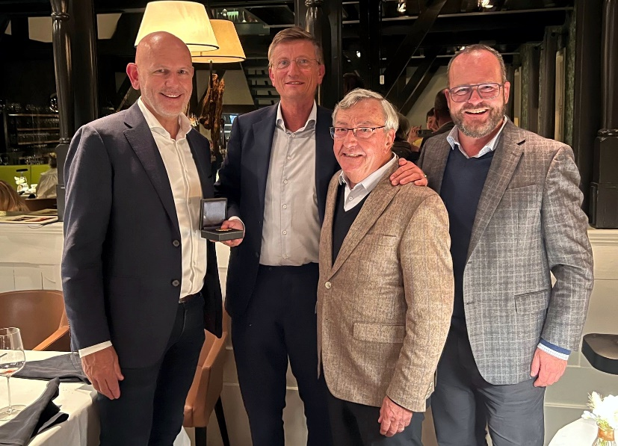
Photo : Les directeurs généraux de Beun de Ronde, Corné Reuvers et Mike Klinkenberg, en compagnie du Dr Gerhard Wobser et de l'associé gérant de LAUDA, le Dr Gunther Wobser (de gauche à droite)

Nous sommes LAUDA – le leader mondial en matière de thermorégulation de précision. Nos appareils et installations de thermorégulation sont au cœur d'applications importantes et contribuent ainsi à un avenir meilleur. En tant que fournisseur global, nous garantissons une thermorégulation optimale pour la recherche, la production et le contrôle qualité. Nous sommes un partenaire fiable dans les domaines de l'électromobilité, de l'hydrogène, de la chimie, de la pharmacie/biotechnologie, des semi-conducteurs, ainsi que de la technologie médicale. Grâce à une équipe de conseillers qualifiés et à des solutions innovantes, nous ne cessons d'enthousiasmer nos clients du monde entier, même après plus de 65 ans d'activité.

Dans l'entreprise, nous avons toujours une longueur d'avance. Nous encourageons nos collaborateurs et nous nous lançons sans cesse des défis : pour un avenir meilleur, que nous construisons ensemble.

Contact presse
Nous mettons très volontiers à disposition de la presse des informations élaborées sur notre entreprise, la LAUDA FabrikGalerie et nos projets dans le secteur de la promotion de l'innovation, de la numérisation et de la gestion des idées. Nous serions heureux de pouvoir échanger en toute liberté avec vous – n'hésitez pas à nous contacter !

ROBERT HORN CLAUDIA HAEVERNICK
Communication d'entreprise Directrice de la communication d'entreprise
T + 49 (0) 9343 503-162 T + 49 (0) 9343 503-349
robert.horn@lauda.de claudia.haevernick@lauda.de

